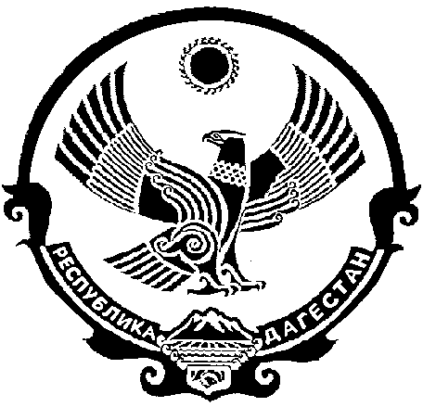

СОБРАНИЕ ДЕПУТАТОВ
МУНИЦИПАЛЬНОГО ОБРАЗОВАНИЯ
«БЕЖТИНСКИЙ УЧАСТОК»
368410, Республика Дагестан, с. Бежта

«30» декабря 2022г. с. Бежта №02

РЕШЕНИЕ

В соответствии с ФЗ от 06.10.2003г. № 131-ФЗ «Об общих принципах организации местного самоуправления в Российской Федерации, Закона Республики Дагестан от 08.12.2015г. «О некоторых вопросах организации местного самоуправления в Республике Дагестан, на основании Постановления Правительства Республики Дагестан от 27.06.2014г. № 295, руководствуясь Уставом МО «Бежтинский участок» и рассмотрев представленную Администрацией МО «Бежтинский участок» Структуру и Реестр должностей муниципальной службы, Собрание депутатов МО «Бежтинский участок»

РЕШИЛО:

- Утвердить Структуру Администрации МО «Бежтинский участок» согласно приложению №1.
- Утвердить Реестр должностей муниципальной службы Администрации МО «Бежтинский участок» согласно приложению №2.
- Утвердить Перечень муниципальных должностей МО «Бежтинский участок» приложению №3.
- Утвердить Реестр должностей муниципальной службы, введенных за счет средств бюджета Республики Дагестан согласно приложению №4.
- Утвердить Структуру работников Администрации МО «Бежтинский участок», относящихся к категории немуниципальных служащих, согласно приложению №5.
- Утвердить Структуру аппарата представительного органа МО «Бежтинский участок» и контрольно-счетной палаты согласно приложению №6.
- Утвердить сокращаемые группы должностей Администрации МО «Бежтинский участок», согласно приложению №7.
- Преобразовать МКУ «Управление культуры» Администрации МО «Бежтинский участок» в МКУ «Отдел культуры» Администрации МО «Бежтинский участок» и МКУ «Управление образования» Администрации МО «Бежтинский участок» в МКУ «Отдел образования» Администрации МО «Бежтинский участок» с передачей КБК по заработной плате муниципальных служащих начальника МКУ «Отдел культуры» и начальника МКУ «Отдел образования» в Администрацию МО «Бежтинский участок», согласно приложению №8.
- В целях оптимизации бюджетных расходов работников Администрации МО «Бежтинский участок» ликвидировать муниципальное бюджетное учреждение «Благоустройство» Администрации МО «Бежтинский участок», согласно приложению №9.
- Настоящее решение опубликовать в местной газете «Бежтинский вестник» и разместить на сайте администрации МО «Бежтинский участок».

Председатель
Собрания депутатов
МО «Бежтинский участок» С.С.Джабуев

